《实操题》
1、
- 作业标题： vue路由案例
- 问题描述：请用所学知识，完成如下效果图：
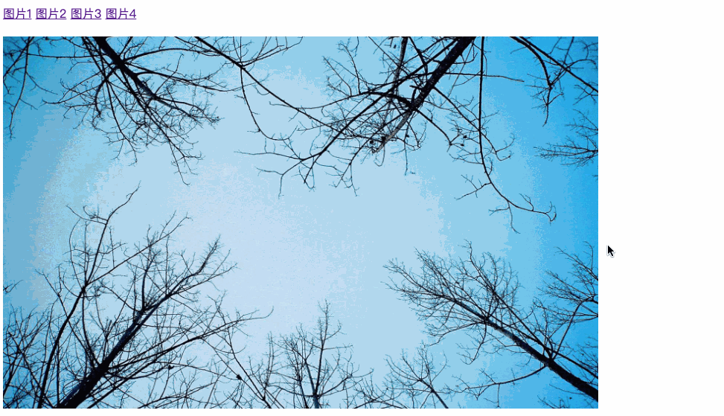
- 参考答案：详见 Vue路由案例答案

